Лабораторная работа «Лист Мебиуса»
Формы работы: лабораторно-практическая групповая работа, эксперимент. Лабораторно-практическая работа подразумевает проведение и анализ определённого исследования, результаты которого получены опытным путем в специально созданных условиях. На лабораторно-практических занятиях учащиеся приобретают навыки сравнения, обобщения и анализа, учатся делать логические выводы, развивают интуицию, получают навыки экспериментальной работы, развивают умения обращаться с приборами, самостоятельно делать выводы из полученных опытных данных, учатся работать с интерактивными моделями. Это позволяет более глубоко и полно усваивать теоретический материал. При выполнении лабораторных работ у учащихся формируются экспериментальные умения, которые включают в себя как интеллектуальные умения, так и практические.

Цель: познакомить учащихся со знаменитым математиком Августом Фердинандом Мёбиусом и его таинственным и знаменитым листом Мёбиуса.
Задачи:
- Образовательные:
- рассказать о А.Ф. Мёбиусе и его изобретении;
- познакомить с элементами исследовательской работы;
- расширить знания учащихся в области экспериментальной математики.
- Развивающие:
- развивать логическое мышление;
- развивать навык самостоятельной работы при проведении исследования;
- развивать умения выдвигать гипотезу и сопоставлять ее с полученным результатом.
- Воспитательные:
- воспитывать целеустремленность в достижении цели;
- прививать интерес к математике, математическим опытам
- воспитывать коллективизм, взаимопомощь.
Учащийся: Сообщение по теме «Август Фердинанд Мёбиус (1790-1868)» (историческая справка).
Учитель: Давайте рассмотрим, что же такое лист Мёбиуса? Давайте рассмотрим кольцо. Если двигаться по одной стороне кольца, то не «пересекая границы» нельзя очутиться на другой его стороне. Оно представляет собой двухстороннюю поверхность с которыми мы с вами уже встречались и не раз. … Берем бумажную ленту ABCD, разделенную по ширине пополам пунктирной линией, и прикладываем ее концы AB и CD друг к другу и склеиваем, так, чтобы точка A совпала с точкой D, а точка B – с точкой С.
B С
A D

(Учащимся предлагается самостоятельно сделать лист Мёбиуса). Перед склейкой перекрутим ленту один раз. Получилось знаменитое и таинственное кольцо Мёбиуса.
Эксперимент 1.
Учитель: Зададимся вопросом «Сколько сторон у листа Мёбиуса?». У ленты из которой сделан Лист Мёбиуса, имеется две стороны. А у него самого, оказывается, есть только одна сторона!
Задание 1. Покрасим одну сторону листа Мёбиуса – кусок за куском, не переходя через край ленты.
Учащиеся делают вывод: у листа Мёбиуса одна сторона.
Опыты с лентой Мёбиуса
Эксперимент 2
Учитель: Второй вопрос «Что будет, если разрезать обычный лист бумаги?» Конечно же, два обычных листа бумаги. Точнее, две половинки листа. А что случится, если лист Мёбиуса разрезать по всей длине?
Задание 2. Разрежем вдоль, посередине это кольцо (это и есть лист Мёбиуса, или лента Мёбиуса) по всей длине.
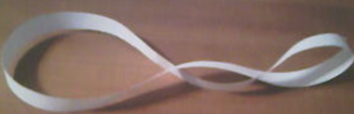
Учащиеся делают вывод: Лента перекручена два раза
Эксперимент 3
Задание 3. Разрезаем вдоль лист Мёбиуса по всей длине на три равные части
(разрезать на расстоянии 1/3 от его ширины).
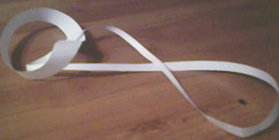
Учащиеся делают вывод: Получим два сцепленных кольца. Одно из них вдвое длиннее исходного и перекручено два раза. Второе - лист Мёбиуса, ширина которого втрое меньше, чем у исходного.
Эксперимент 4
Учитель: Разрежем еще и маленькое кольцо вдоль, посередине, то у нас окажется весьма "затейливое” переплетение двух колец – одинаковых по размеру, но разных по ширине.
Учитель: Рассмотрим применение листа Мебиуса. Благодаря ленте Мебиуса возникло множество самых разнообразных изобретений, в основе которых лежит односторонняя поверхность.
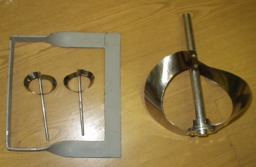
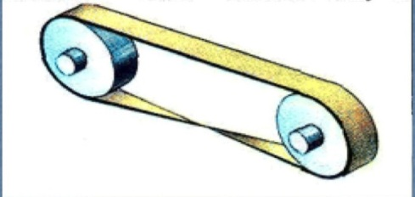
Парадоксальной геометрической фигуры можно, оказывается, изготовить лопасти бетономешалки или обычного бытового миксера — энергозатраты снизятся на одну пятую, а качество бетона (или кондитерского крема) улучшится. Есть авторское свидетельство и на магнитофон с лентой Мёбиуса. Магнитофон прокручивает пленку в виде ленты Мебиуса вдвое дольше, чем обычную.

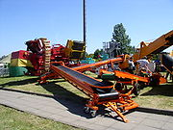
Полоса ленточного конвейера, выполненная в виде ленты Мёбиуса, позволяет ему работать дольше, потому что вся поверхность ленты равномерно изнашивается.

Концепт гоночной машины Toyota MOB воплощает в себе идею испанского дизайнера о том, как можно представить в транспортном средстве красоту и загадку ленты Мебиуса.
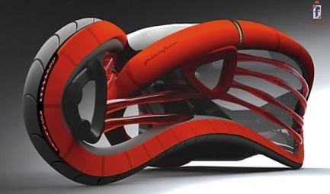

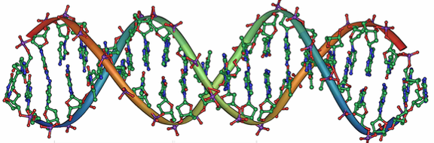
Ученые Института Биоразработок Государственного Университета Аризоны (США), возглавляемые профессором Хао Ян и профессором Ян Лью, присоединяя сегменты ДНК, создали на микроскопическом уровне биологическую структуру в виде ленты Мебиуса. Полученная структура имеет размер всего 50 нанометров в поперечнике (размер среднестатистического вируса).

В шведском городе Лунде планируется построить циклический ускоритель частиц под названием Max IV. По сути, это будет еще один Большой адронный коллайдер. По форме здание Max IV напоминает ленту Мебиуса. Кроме научной необходимости такое решение основывается и на том, что эта форма поможет на 30% снизить солнечную нагрузку на здание.

Архитектурная компания DWP Architects, специально для вьетнамского города Хошимин, разработала проект многофункционального жилого комплекса. Вдохновителем этого проекта стала лента Мебиуса.

О ленте Мебиуса ходит очень много легенд, одна из которых заключается в том, что если посмотреть сквозь эту ленту на мир под каким-то особенным углом, можно увидеть его совсем в другом свете. Интересен в этом смысле проект «Дом Мебиус», построенный по принципу ленты Мебиуса. Дом возведен в 1992-1998 гг. в Голландии. Он представляет собой сосуществование двух параллельных миров (в каждом – офис и спальня), соединяющихся в некоторых общих точках и вновь расходящихся.
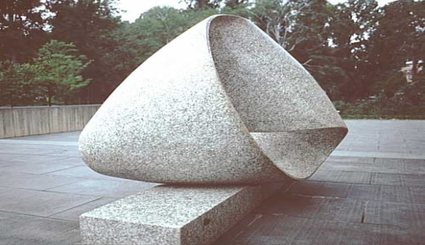
Достаточно большое число деятелей искусства использовали ленту Мебиуса в своем творчестве. Макс Билль - швейцарский архитектор, скульптор, дизайнер и художник создал целую серию скульптур, основанных на ленте Мебиуса, многие из которых выставлены в общественных местах. Его скульптура “Непрерывность” находится в национальном музее современного искусства в Париже.
Лента Мебиуса вдохновляла создателей ювелирных украшений. Среди их работ можно встретить кольца и кулоны в виде ленты Мебиуса.

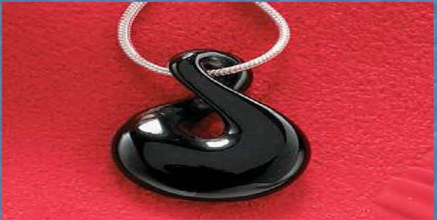
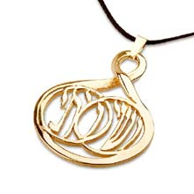
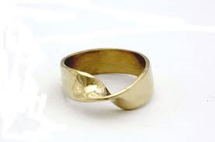

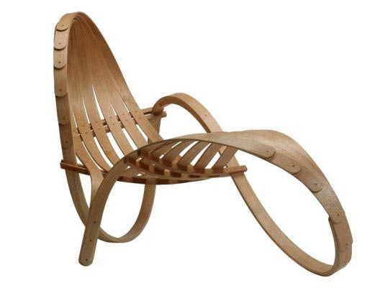
Не остались равнодушными к ней и мебельщики. Одним из примеров их работы в этом направлении является шезлонг, который представляет собой ленту Мебиуса, склеенную из гнутого Британского дуба.
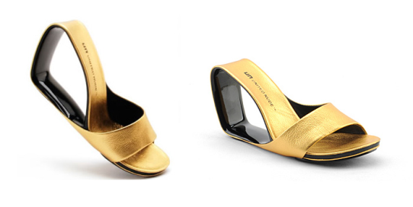
Поклонниками ленты Мебиуса стали даже обувщики. Так голландец Рэм Колхаас придумал остроумный силуэт туфель Мебиус, словно состоящих из одной хитро свернутой ленты.
Главной ландшафтной метафорой на флористической ярмарке стала лента Мебиуса, предложенная дизайнерами
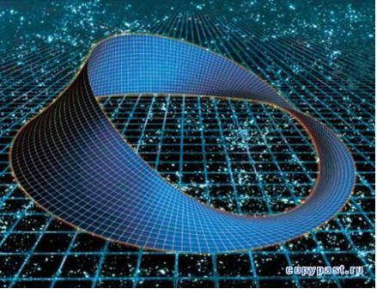
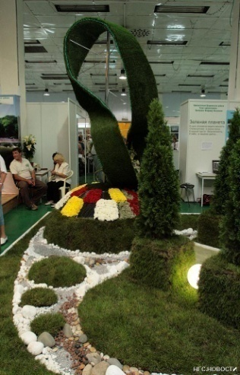
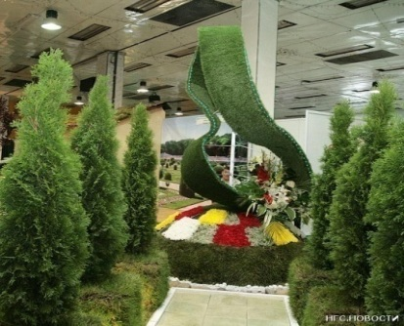

А теперь перенесемся в мир предположений. Физики-теоретики пришли к выводу, что наша Вселенная вполне вероятно замкнута в ленту Мебиуса. Теория относительности Эйнштейна и его предположение, что космический корабль, всё время летящий прямо, может вернуться к месту старта, подтверждают неограниченность и конечность Вселенной, изогнутой в пространстве большого числа измерений. Из этого же, в свою очередь, можно сделать вывод о реальности теории зеркальных миров – ведь астронавты, совершившие путешествие по ленте Мебиуса, возвращаются в исходную точку, превращаясь в своих зеркальных двойников – сердце смещается вправо, правши превращаются в левшей, спираль ДНК меняет направление закрученности.
Примечательно, что эта лента является символом бесконечности. И если лента Мёбиуса окажется в руках романтика…Признания можно читать бесконечно!

Игрушка эта очень полюбилась не только математикам. Не зря ведь, наверное, сейчас у входа в Музей истории и техники в Вашингтоне стоит памятник ленте Мебиуса – на пьедестале медленно вращается стальная лента, закрученная на полвитка.
Учащиеся делают вывод: Свойства листа Мёбиуса:
- лист Мебиуса имеет один край, одну сторону;
- лист Мёбиуса - топологический объект, он не меняет своих свойств, пока его не разрезают, не разрывают или не склеивают его отдельные куски;
- один край и одна сторона листа Мебиуса не связаны с его положением в пространстве, не связаны с понятиями расстояния;
- лист Мёбиуса находит многочисленные применения в кулинарии, в технике, в физике, в живописи, в архитектуре, в оформлении ювелирных изделий и бижутерии, и изучении свойств Вселенной;
- лист Мебиуса вдохновляет многих художников на создание известных скульптур и картин;
- чудесные свойства ленты порождают множество научных трудов, изобретений (весьма полезных и совершенно нереальных), а также множество фантастических рассказов.

Домашнее задание
1. Показать родным эксперименты с листом Мебиуса.

